【例3-69】计算定积分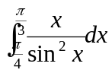，输入指令如下所示：
>> syms x;
>> f=x/sin(x)^2;
>> int(f,x,pi/4,pi/3)
输出结果如下：
ans =
pi/4 + log(6^(1/2)/2) - (pi*3^(1/2))/9

